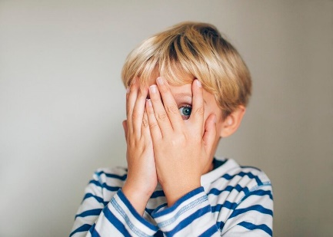
- Рекомендации родителям, дети которых испытывают страх

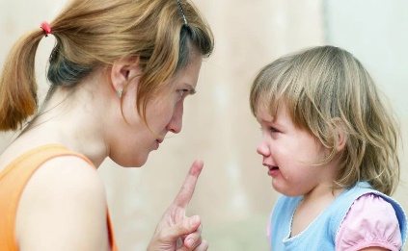

- Как не надо вести себя родителям с детьми,
которые испытывают страх.

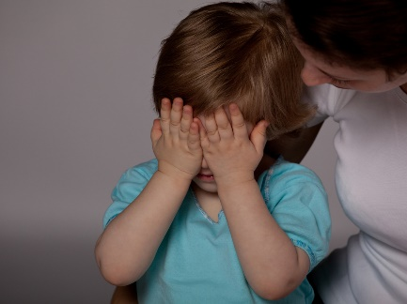

- Рекомендации воспитателям детей, которые испытывают страх.

- Рекомендации родителям, дети которых испытывают страх

Многие родители обеспокоены проявлением страхов у детей. Отдельно хотелось бы остановиться на образе гиперопекаемого, сверхлюбимого, «смыслежизненного» ребенка.
Родители желали, ждали и любят своего ребенка. Однако они опасаются за его благополучие, жизнь, будущее. И вот сверхзаботливые родители завязывают своему чаду глазки:
- «Не надо смотреть на все это, это опасно, вдруг что-то увидишь, испугаешься.
- И ушки завяжем, чтобы ты не смог услышать грубости, несправедливости окружающего.
- А ротик завяжем – не дай Бог, что-то не то скажешь, тебя обидят.
- Чтобы что-либо ты не натворил, не сделал, мы тебе и ручки свяжем, зачем – мы за тебя все сделаем, а чтобы ты не пошел, куда не стоит ходить, туда, где опасно и страшно, мы тебе и ножки свяжем, мы тебя сами отведем куда надо.
- А самое главное – это твои чувства, мы не хотим, чтобы тебя обидели люди, мальчики или девочки, нам не нужно, чтобы ты, наш любимый ребеночек, переживал, страдал, огорчался, мы завяжем тебе и сердце.
Вот теперь ты в полной безопасности, ты не ошибешься в жизни!»
Ну и каково этому ребенку, как ему жить, как его воспринимают окружающие, что у него в душе? Кроме умного лобика да еще небольшой части тела, свободного у ребенка нет ничего!
Жуткий, утрированный, преувеличенный до крайности пример. Но задумайтесь над ним, любящие родители! Ребенок должен многое видеть, слышать, чувствовать, проходить свой путь, сражаться со своими страхами, учиться преодолевать проблемы, понимать себя и других. Всякий раз, когда это возможно, надо давать ребенку возможность действовать самому – это лучший способ избавления от страхов!!!
- Ежедневно находить время для общения с ребенком тет-а-тет, тем самым давая возможность малышу поделиться с Вами своими секретами, тревогами, попросить помощи, совета.
- Слушайте ребенка внимательно. Не пытается ли он рассказать Вам о том, что кто-то запугал его, или Вы своим поведением внушили ему страх? Воспринимайте рассказы малыша серьезно.
- Первым делом выяснить причину страха.
- При выборе воспитательных мероприятий учитывать, что страхи имеют непроизвольный и неосознанный характер.
- Помнить, что малыш не может управлять своим поведением и не владеет собой, поэтому словесные убеждения неэффективны.
- Ни в коем случае не наказывать ребенка. Если бы каждая мать, ругая его, могла представить, что ночью она превратится в Бабу Ягу, а каждый жестокий отец – в Бармалея, они бы гораздо лояльнее выбрали бы методы воспитания.
- Ни в коем случае не запугивать малыша и даже тогда, когда родители сами опасаются за его безопасность.
- Не манипулируйте детскими страхами. Успокаивайте, но не создавайте для детей особых условий.
- Воспитание страхом – жестокое воспитание. Последствия его – тревожная мнительность, чрезмерная осторожность, пассивность и подавление творческого начала.
- Не напоминать ребенку о страхе. Не злоупотреблять чтением сказок и просмотром кинофильмов.
- Обучать терпимости к страху и управлению им, а в некоторых случаях и противодействию источникам страха (например, драчуна, которого ребенок боится, можно запугать ему самому, а не просто отступить перед ним).
- Страх перед засыпанием свидетельствует о том, что сфера подсознательного у ребенка нуждается в более тесном контакте с мамой. Поэтому не стоит стараться во чтобы-то ни стало приучать малыша засыпать в одиночестве. Если ребенок стремится почувствовать рядом с собой близкого взрослого человека, его желание необходимо удовлетворить.
- Если малыш боится темноты, купите ему веселый ночничок в виде, например, волшебного гномика, который не допустит и близко всяких монстров (постепенно увеличивая время отключения светильника).
- Красочное постельное белье с различными сказочными персонажами, обнимающими со всех сторон малыша, никогда не дадут его в обиду.
- Когда малыш боится замкнутого пространства, оставьте открытой дверь в его комнату, побудьте рядом с ним.
- Чтобы ребенку не страшно было спать, пусть и любимая игрушка заснет в его кроватке.
- Если малыш боится оставаться в комнате один, возьмите его за руку, поцелуйте ладошку сожмите кулак. Скажите, что это его защита, которая останется с ним на все ночь.
- Если ребенок боится, что в туалете или под кроватью притаились чудовища, проверяйте вместе с ним перед сном эти места и положите рядом с малышом фонарик.
- Когда ребенок боится темноты, поиграйте с ним в темной комнате в разведчика, когда боится врача – в больницу. Главное – игра должна быть интересной, и конечным результатом ее должно быть убеждение ребенка в том, что страх его напрасный.
- Дайте ребенку карандаши, пусть он рисует свои страхи до тех пор, пока не освободится от них.
- У более старших детей, в некоторых ситуациях, попытайтесь уменьшить страх с помощью стыда, хотя бы такой фразой: «Тебе должно быть стыдно, ты ведешь себя как маленький, испуганный котенок».
- Положительным примером борьбы с детскими страхами может стать рассказ родителей о своих детских страхах. Расскажите малышу, как Вы с ними боролись и победили.
- Никогда не стыдите своего ребенка за испытываемый страх. Стыд и страх взаимосвязаны. Под влиянием насмешек из чувства стыда ребенок начинает скрывать страх, но он не исчезает, а усиливается. Стремясь избавится от него ребенок прибегнет к действиям, которые закрепятся как вредные привычки: начнет сосать язык, палец и т.д.
- Родители должны умерить свои требования к детям, реже наказывать их и меньше обращать внимания на враждебность, которую они время от времени проявляют к нам.
- Чаще говорите ребенку, что в жизни нет ничего страшного, что мама и папа сильные, и в случае опасности всегда смогут защитить.
- Реакцию страха можно предвидеть и предупредить ее. Так, например, перед посещением зоопарка рекомендуется рассказать ребенку, что не все звери хорошие и добрые, есть дикие и страшные.
- Есть много детских книжек, где герои побеждают страх. Читайте их вместе с детьми, чтобы они знали, что они не одиноки и страх присущ многим, но можно его победить.
- При обучении ребенка письму, лучше использовать простой карандаш с резинкой, чтобы малыш в любой момент мог вытереть то, что плохо получилось (профилактика страх неуспешности).
- Спрашивайте, не хотят ли они попробовать два-три раза испытать то, чего они боятся, прежде чем отказаться от этого навсегда.
- Не заставляйте детей силой преодолевать страх. Некоторые дети могут сразу прыгнуть в бассейн и поплыть, а другие все лето будут наблюдать со стороны, прежде чем осмелятся войти в воду. Уважайте своего ребенка и имейте терпение и веру.
- От страхов ограждают мудростью и предусмотрительностью. Склонность к страху преодолевают добротой.

- Как не надо вести себя родителям с детьми, которые испытывают страх

- Использовать методы запугивания и наказания в целях воспитания.
- Не обращать на страх ребенка никакого внимания и не пытаться помочь преодолеть его ему.
- Перегружать фантазию и воображение малыша пугающими его сказками и историями.
- Передавать свой страх ребенку.
- Не подшучивайте над детскими страхами, не углубляйте их, загоняя в глубину детской души.
- Никогда не стыдите своего ребенка за испытываемый страх. Стыд и страх взаимосвязаны. Под влиянием насмешек из чувства стыда ребенок начинает скрывать страх, но он не исчезает, а усиливается. Стремясь избавится от него ребенок прибегнет к действиям, которые закрепятся как вредные привычки: начнет сосать язык, палец и т.д.
- Никогда не оставляйте ребенка одного в незнакомой ему обстановке, в ситуации, когда возможно появление неожиданного, пугающего. Ребенок исследует неизвестное только рядом со взрослым.

- Рекомендации воспитателям детей, которые испытывают страх

- Уже в начале учебного года необходимо установить тесный контакт с родителями своих воспитанников, запишите их пожелания. Зафиксируйте и собственные представления проблемы каждого конкретного ребенка.
- Когда в группу приходят новенькие дети, дайте возможность другим воспитанникам самостоятельно объяснить вновь поступившим правила поведения в дошкольном учреждении. (Профилактика страха быть непринятым в коллективе).
- Знакомя детей с правилами поведения в группе, проведите занятие-игру, на которой можно использовать эти правила. В этом случае ребенок сможет четко понять, чего от него хотят. (Профилактика страха сделать что-либо не так, быть наказанным).
- Следите, чтобы установленные правила не приводили к эмоциональному или физическому унижению какого-нибудь ребенка его сверстниками. (Профилактика быть непринятым в коллективе).
- Придумайте для некоторых детей условный «секретный сигнал», который напоминал бы им о том, что они сделали что-то не так и нужно немедленно принять правила игры. (Профилактика и коррекция страха неуспеха, страха быть осмеянным).
- Используйте условные знаки из цветной бумаги, чтобы сигнализировать не словом, а знаком о необходимости изменения поведения детей в группе в данный момент, например, «разговаривать нельзя – красный прямоугольник; разговаривать разрешается – синий прямоугольник; можно свободно играть любыми игрушками – зеленый прямоугольник». (Профилактика страха словесного наказания).
- На занятиях используйте приемы гуманной личностно-ориентированной педагогики сотрудничества – «ответ на ушко». (Профилактика страха неуспеха, неправильного ответа).
- Стимулируйте желание детей использовать уже полученные знания для самостоятельного решения незнакомых заданий, давая условный сигнал: «время рискнуть – кружок, разделенный пополам: одна половина красного цвета, а вторая - черного». (Профилактика страха неуспеха, неправильного ответа).
- Обсуждайте вместе с детьми различные способы выхода из ситуаций, которые могли бы произойти в жизни группы. Помогите оценить детям, насколько конструктивным окажется выбор каждого из них.
- Дайте возможность ребенку определиться со своими страхами. Обсудите с ним различные случаи, которые бы демонстрировали: то, чего они боятся, на самом деле не страшно.
- Создавайте условия, которые способствуют установлению и развитию дружеских отношений между детьми. (Профилактика страха одиночества, страха конфликта).
- Придумайте вместе с детьми различные способы похвалы (аплодисменты, поднятие кулачков, большого пальца вверх, скандирование и т.п.).
- Проводите один раз в неделю «День хорошего настроения», «День улыбок» и т.п.
- Сразу выделите малышей, которые склонны уединяться, и следите, чтобы другие дети не забывали приглашать их в совместные игры.

ПОМНИТЕ: воспитательное влияние игры сильнее любой нотации. Для дошкольников даже самые детальные словесные поучения мало что значат, т.к. у них еще недостаточно зрелая и физиологически развита вторая сигнальная система. Использование же игры, как дидактического приема, дает возможность наиболее быстрого достижения психопрофилактического и лечебного эффекта, ведь игра основана прежде всего на личностном интересе каждого ее участника и вызывает у детей лишь положительные эмоции.

